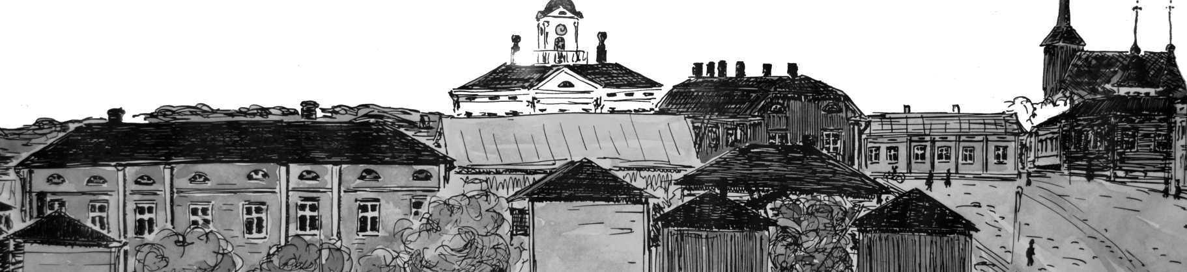
Canne Lundberg
Kristinestad Kristiinankaupunki
Tidslinje 1917-2017 – Aikajana 1917-2017
Skriv kort om evenemanget/händelse. Om du vet årtalet lägg efter texten i parentes.
Kirjoita lyhyesti tapahtumasta/tapauksesta. Jos tiedät tarkan vuosiluvun laitathan sulkuihin tekstin jälkeen.
1917-1920

1921-1930

1931-1940

1941-1950

1951-1960

1961-1970

1971-1980

1981-1990

1991-2000

2001-2010

2011-2016

2017 fylls i under Finlands stora år – 2017 täytetään Suomen suuren vuoden aikana

